关于智慧云督导一站式解决方案的研究分析

彭友 陈建新 王其洲 郭玉凯 吴文静

**摘要：**随着教育治理体系现代化的不断推进，“督政—督学—评估监测”三位一体的督导体系逐步建立、完善和巩固。在这种背景下，教育督导的职能走向一体化，重心转向“督学“，更加注重“指导”；督导机构相对独立设置，独立行使职能；督导方式更加科学，评估监测成为教育督导的前提和基础；督导人员走向专业化，督学资格认定大势所趋；督导实施逐步社会化，第三方成为教育督导的重要力量；督导结果的发布与使用更加规范。本研究基于智慧督导云平台服务以及智慧督导大数据角度分析在现代教育理念下发挥的重要作用。

**关键词：**智慧督导、云服务、智慧督导大数据、督导职能一体化

根据教育教学督导相关文件的指导思想，结合多年来专注于教育信息化解决方案的研究经验，提出了“智慧教育云督导一站式解决方案”，致力于通过信息化手段，将教育督导工作现代化提高一大步，通过积木式开发技术和评估体系定制等多种方式，满足教育督导持续增长的多样化评估现实需求。而本课题基于智慧督导云平台服务以及智慧督导大数据角度分析，重点突出了“督政—督学—评估监测”的方针实施执行情况，从而更好的为教育教学督导工作提供服务。

**1，督政云服务，提供阳光督导服务**

满足于省、市、区县等地方政府履行教育职责督导评价机制，通过制定评价指标、制定评估流程、制定分值权重，实现符合各地方政府工作流程的专项督导评估系统。根据《国家中长期教育改革和发展规划纲要》和省市区对教育督导工作的要求，该平台满足省、市、区三级督导部门及学校对义务教育均衡发展检测的需要，提供基本均衡检测和优质均衡检测，为教育决策、管理、评价提供高效的工作方式、科学的管理方法和可靠的信息依据。智慧云督导在督政方面工作有以下主要内容：

A; 制定完善有效的督政制度，教育督政与[督学相结合——中国教育督导制度的显著特色](http://d.wanfangdata.com.cn/Periodical/jykx200502011" \t "https://xueshu.baidu.com/usercenter/paper/_blank)；

B; 明确分工各工作人员工作计划，明确督政在教育工作发挥应有的巨大作用；

C; 标准定制，由于省、市、区县等地方政府在工作方面实际情况存在复杂性与差异性，系统对于标准采取定制，做到标准定制；  
D; 职责分工，职责审验，各处设立督导室，负责督政工作；  
E; 满意度调查  
F; 专项督导，对于工作人员工作的执行情况与效率，专项督导，适时派出督导检查组，对各地方政府工作人员工作情况进行督导检查。

彭友 （1976—）男，安徽省芯瑞达科技股份有限公司董事长，国家万人计划入选者

陈建新（1962—）男，安徽省芯瑞达科技股份有限公司总工程师，安徽省技术领军人才、高级工程师、副研究员、高级经济师，

王其洲（1969—）男，安徽省芯瑞达科技股份有限公司 工程师

郭玉凯（1991—）男，安徽连营电子科技有限公司 技术研发工程师

吴文静（1989—）女，安徽连营电子科技有限公司 行政主管

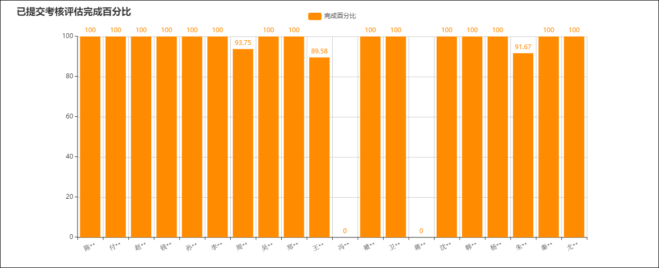

图1 某督导室工作人员督导工作完成进度统计

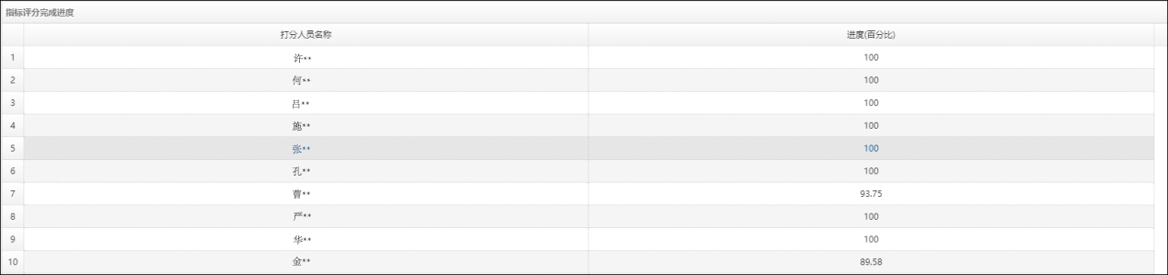

表1 某督导工作人员督导任务完成的百分比情况

2,**督学云服务，坚持对学区、学校各项工作及时有效监督与指导，传达最新的教育方针与安排**

教育督导的主要范围是普通中小学教育、幼儿教育及其他有关的教育工作。现阶段教育督导工作的重点是九年义务教育。该平台根据国家相关方针政策的指导针，对各辖区内的所有中小学以及幼儿园进行教学督导，监督指导工作。当各个学区、学校接收到了教育部门的相关督导工作指示，按照工作要求与规范完成指定的工作任务，并提交给督导室审批；具体教学督导的功能如下：

1：平台内注册督导个人账户，完成初始账户信息的录入;

2：查看管辖区域所有督导发布的工作计划与内容;

3：划分责任督导任务的工作内容到具体责任人（授权）;

4：责任人按督导任务要求完成任务；

5: 检查工作汇报和工作流程并将完成内容提交给教育局督导室机构；

6: 搭建督导移动端设备，在云平台的基础上，搭建一个移动的督导工作平台，方便移动办公和随时处理督导事务；



图2 某教学督导任务指标参考

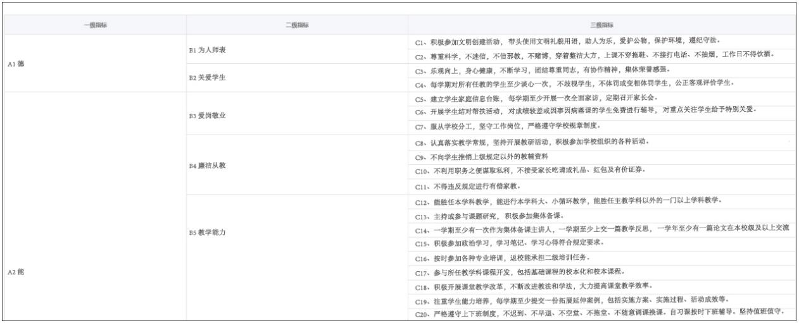

图3 某教学督导任务指标项参考

**3，评估监测-智慧督导大数据**

随着信息化和网络技术的发展,应运而来的大数据为教学督导工作内容和方法的创新创设了条件,为教学督导工作的开展带来了新的机遇。大数据本身的特征为教学督导工作提供了新的思路和方法,深刻影响着教学督导工作的创新与发展。运用大数据技术,从教学角度、学生角度、管理角度提升教学督导的质量,成为新时期教学督导工作创新的可选之路。大数据技术的广泛应用,在大数据驱动下,教学行为和学习行为均产生了不同程度变化,教学督导工作也随之变革.从大数据背景下教育教学行为的新趋势,分析教学督导工作的新特征,阐明教学督导工作的新意义,提出大数据背景下做好教学督导工作的路径，智慧督导云平台服务为适应这一新的趋势前景，提供了直观的监控管理的大数据服务。

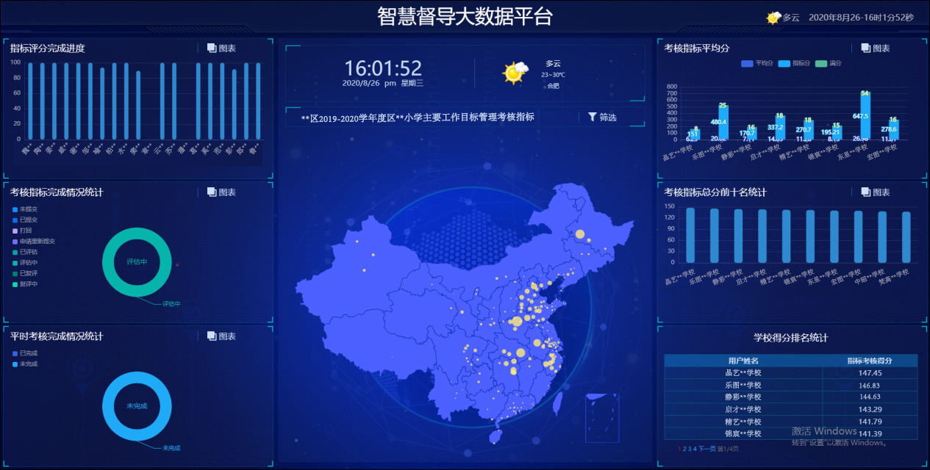

图4 某平台智慧督导大数据参考

参考文献

1. 督导过程中如何回应学校的督导需求.李玉娟，2012全国教育督导研究协作会第十八届年会
2. 完善督导评估机制,深化教育督导功能,增强学校发展意识优化学校办学绩效评估与学校发展性综合督导之间的关系.杨欢琴，2012全国教育督导研究协作会第十八届年会
3. 推进高中督导队伍建设,提高督导工作水平.杜荣贞.闵晓琳，2012全国教育督导研究协作会第十八届年会